硬件第一次任务总结

任务简述：设计主板，包含TC264核心板、按键（五轴按键\*1、普通按键\*2、拨码开关\*2）、蜂鸣器、转压（转5V、5V转3V3、舵机转压）、传感器接口（陀螺仪、tof测距、四路电磁\*1）、摄像头接口、摄像头电源，无线串口、屏幕接口、编码器\*2、有刷电机驱动接口\*1、舵机接口。

1.电源部分

5V电源

电路中电容起到一定滤波作用，防止震荡和稳压性能下降，使其输出为稳定的5V电压。给每个电源电路设置一个LED指示灯，可以快速判断出电路故障位置。

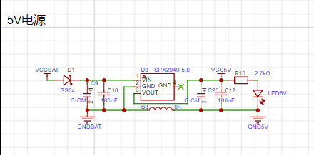

舵机电源

采用SP1N28STER芯片进行稳压，电解电容是为了防止电流过大，对电路起保护作用，电感隔离滤波，也起分压作用，通过调节R3变阻器，使输出电压改变。

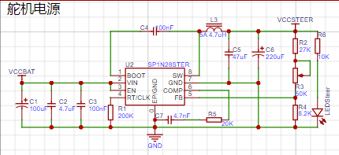

2.为了避免电路之间相互影响，可以采取分模块独立供电的方法，为此我加一个了摄像头电源

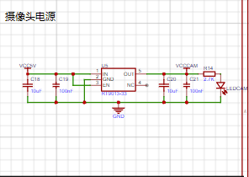

3.主板部分要合理考虑每个元器件之间的间隔和位置，避免多个模块插上去之后会挤在一起没办法插紧。最好设计成四层板，便于布线，布线要避免直角，将电源线与地线放在内层。在设计pcb的部分我认为需要多加练习，多画板子，总结经验。

4.驱动部分去耦电容尽可能靠近芯片引脚，降低干扰影响。晶振尽量靠近芯片引脚，对于这方面我认为我还需要多了解，与其他同学交流，向他们学习经验。

5.电源稳压部分要注意布局，把它集中在一个地方，信号线尽可能不要经过此区域，铺铜要尽量大，电源线与地线要画粗一些。

6.在画这个板子的过程中我也遇到了许多问题，比如在我画完进行DRC检查后，发现它反馈内电层到过孔与板框距离错误，在查阅资料后发现重建内电层可以解决此问题。对此，我认为在画板子的过程中出现问题可以先自己独立解决，或在网上寻求帮助，向其他有经验的同学多交流。